73 ББК 74.3
Г75
Громова О.Е.
Г75 Говорю правильно С—3—Ц. — М.: ТЦ Сфера, 2009. — 64 с:
цв. илл.
ISBN 978-5-9949-0201-1
Дидактический материал предназначен для работы с детьми дошкольного и младшего школьного возраста, имеющими нарушения произношения сложных звуков. В данном альбоме представлен лексический материал для автоматизации произношения звуков [с]—[з]—[ц]. Алгоритм предъявления материала соответствует основным этапам логопедической работы: последовательное закрепление произношения звуков [с]—[з]—[ц] в начале, середине, конце слов, в словах со стечениями согласных, в словосочетаниях и чистоговорках. Дошкольники, не умеющие читать, повторяют слова и словосочетания за взрослым. Дети, владеющие чтением, самостоятельно читают подписи к рисункам в пособии.
Лексический материал подобран таким образом, что он позволяет проводить с ребенком, закрепляющим в произношении определенные звуки речи, логопедическую работу по развитию речи и уточнению представлений об окружающем мире, формировать правильное грамматическое оформление детских высказываний.
Пособие адресовано учителям-логопедам и воспитателям дошкольных учреждений, учителям-логопедам начальной школы, а также родителям.Громова Ольга Евгеньевна ГОВОРЮ ПРАВИЛЬНО С—3—Ц
Главный редактор Т.В. Цветкова Научный редактор О.Е. Громова
Редактор Т.Е. Пивоварова Дизайнер обложки О.В. Максимова
Корректор Т.Э. Балоунова Компьютерная верстка Е.В. Кустароеой
Оригинал-макет и диапозитивы текста изготовлены в ООО «ТЦ Сфера» Гигиенический сертификат 77.99.60.953.Д.001909.03.09 от 02.03.2009 г. Подписано в печать 10.06.09. Формат 70^{х}108 V¹⁶- Гарнитура Тайме. Печать офсетная. Усл. п. л. 5,6. Тираж 5000 экз. Заказ 602.
Издательство «ТЦ Сфера».
Москва, Сельскохозяйственная ул., д. 18, корп. 3.
Тел.: (495) 656-75-05, 656-72-05.
Отпечатано ООО "Юниои Принт",
г. Нижний Новгород, Окский съезд, 2.
Тел./факс (831) 430-71-22,439-44-99.
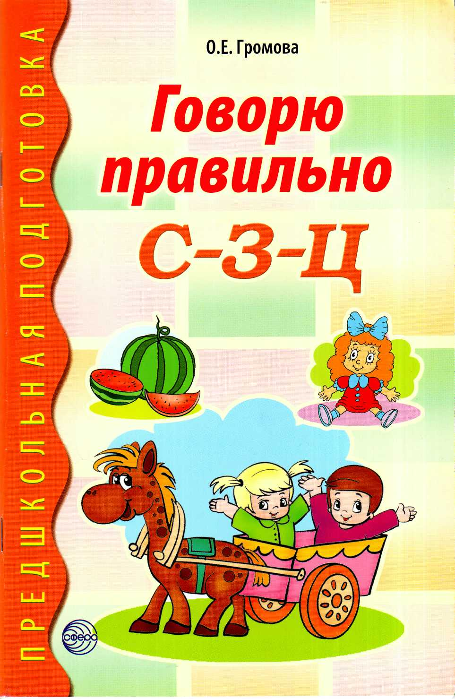
ISBN 978-5-9949-0201-1 © ООО «ТЦ Сфера», 2009

